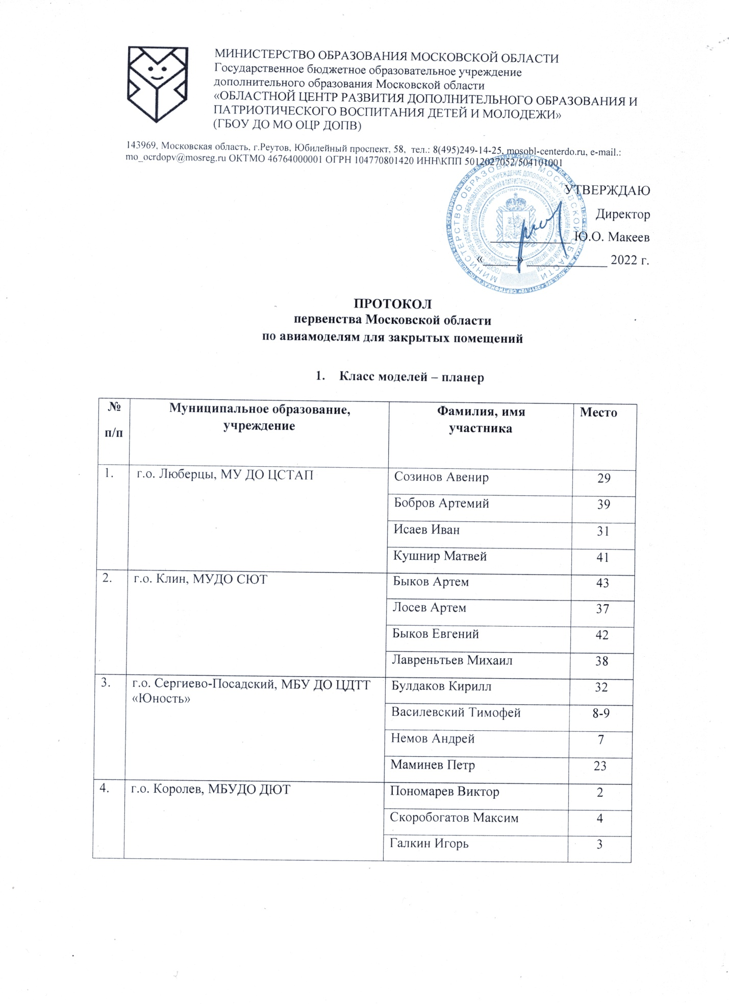
 |  | Куртасов Гордей | 21-22
 |  | Косенко Кирилл | 34
 |  | Пономарев Александр | 33
 |  | Хохлов Владислав | 30
 |  | Юдин Иван | 40
 |  | Егоров Арсений | 8-9
 |  | Степанов Артем | 28
 |  | Васильев Михаил | 16-17
 |  | Калугин Олег | 36
 |  | Богданов Тимофей | 14-15
5. | г.о. Мытищи, МУДО СЮТ | Варфоломеев Константин | 1
 |  | Николаев Алексей | 24
 |  | Солдатов Тихон | 21-22
 |  | Коряпин Лев | 26-27
 |  | Бондарев Тимофей | 14-15
 |  | Погелевский Павел | 13
 |  | Жихарев Федор | 26-27
 |  | Шуплецов Дмитрий | 12
 |  | Сметов Дмитрий | 10
6. | г.о. Дубна, Центр «Дружба» | Шакиров Александр | 25
 |  | Колтыгин Глеб | 5
 |  | Тарабрин Артем | 11
 |  | Поцепаева Елизавета | 16-17
7. | г.о. Лосино-Петровский, МБУДО ЦДТ | Максаков Егор | 35
 |  | Батулов Михаил | 20
 |  | Тажикулов Жажиакбар | 18
 |  | Петриченко Егор | 19
8. | г.о. Павлово-Посадский, МУДО СЮТ | Кирсанов Максим | 6

- Класс моделей – резиномоторный самолет F1M

№  п/п | Муниципальное образование, образовательное учреждение | Фамилия, имя  участника | Место
 | г.о. Королев, МБУДО ДЮТ | Скоробогатов Максим | 1
 |  | Хохлов Владислав | к
 | г.о. Сергиево-Посадский, МБУ ДО ЦДТТ «Юность» | Минеев Петр | 5
 |  | Немов Андрей | 3
 |  | Евтеева Алиса | к
 |  | Василевский Тимофей | 4
 | г.о. Орехово-Зуевский, МУДО ЦДТТ | Медведев Герман | к
 | г.о. Павлово-Посадский, МУДО СЮТ | Шилов Егор | к
 | г.о. Люберцы, МУ ДО ЦСТАП | Студинов Сергей | 6
 |  | Исаев Иван | 5
 |  | Бобров Артем | 2

- Класс моделей – вертолёт «Муха»

№  п/п | Муниципальное образование, образовательное учреждение | Фамилия, имя  участника | Место
 | г.о. Люберцы, МУ ДО ЦСТАП | Закиров Илья | 17
 |  | Сычев Артем | 20
 | г.о. Клин, МУДО СЮТ | Быков Артем | 24
 |  | Лаврентьев Михаил | 28-314
 |  | Быков Евгений | 32
 |  | Лосев Артем | 28-31
 | г.о. Сергиево-Посадский, МБУ ДО ЦДТТ «Юность» | Рябова Софья | 11
 |  | Рябов Александр | 19
 |  | Василевский Тимофей | 15
 |  | Немов Андрей | 7
 |  | Маминев Петр | 21
 | г.о. Королев, МБУДО ДЮТ | Скоробогатов Максим | 1
 |  | Хохлов Владислав | 2
 |  | Пономарев Виктор | 4
 |  | Пономарев Александр | 9-10
 |  | Галкин Игорь | 3
 |  | Косенко Кирилл | 24
 |  | Юдин Иван | 23
 |  | Куртасов Гордей | 9-10
 |  | Васильев Михаил | 6
 |  | Егоров Арсений | 5
 |  | Калугин Олег | 6
 |  | Баграмов Тимофей | 8
 | г.о. Дубна, Центр «Дружба» | Шакиров Александр | 22
 |  | Тарабрин Артем | 14
 |  | Колтыгин Глеб | 12
 |  | Поцепаева Елизавета | 18
 | г.о. Лосино-Петровский, МБУДО ЦДТ | Петриченко Егор | 28-31
 |  | Максаков Егор | 28-31
 |  | Батулов Михаил | 27
 | г.о. Павлово-Посадский, МУДО СЮТ | Мельников Сергей | 13
 |  | Кирсанов Максим | 16

- Класс моделей – резиномоторный вертолёт

№  п/п | Муниципальное образование, образовательное учреждение | Фамилия, имя  участника | Место
 | г.о. Павлово-Посадский, МУДО СЮТ | Кирсанов Максим | к
 | г.о. Орехово-Зуевский, МУДО ЦДТТ | Стрюков Сергей | 2
